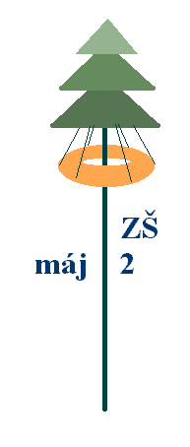
Základní škola Máj II, M. Chlajna 23, České Budějovice
se sídlem České Budějovice, M. Chlajna 23, PSČ 370 05
registrace: Krajský soud Č. Budějovice, obch. rejstřík odd. Pr, vl. 72

OBJEDNÁKA č. 92/2017

Objednavatel | Dodavatel
Základní škola Máj II  M. Chlajna 23  370 05 České Budějovice  IČO 00581551  DIČ CZ00581551  Nejsme plátci DPH. | EDUXE, s.r.o.  Hlavní 28  691 06 Velké Pavlovice  IČO 47914203  DIČ CZ47914203

Objednáváme u Vás soupravy lega.

Kat. č.: |  | Název: | Počet kusů: | Cena s DPH
45544 |  | EV3 Základní souprava včetně ovládacího EV3 SW | 2 | 22 230 Kč
45517 |  | Síťový adaptér (10V DC) - nutný doplněk | 2 | 1 558 Kč
9580 |  | WeDo Konstrukční souprava | 6 | 24 909 Kč
9689 |  | Jednoduché stroje | 10 | 16 388 Kč
9686 |  | Jednoduché a hnané stroje | 6 | 29 013 Kč
9286 |  | Velké podložky | 10 | 9 215 Kč
9388 |  | LEGO Malé podložky | 6 | 5 176 Kč
45020 |  | Tvořivost s LEGO | 10 | 14 440 Kč
9387 |  | Kola | 6 | 7 154 Kč
9386 |  | Dveře, okna a střešní díly | 6 | 7 587 Kč
Nabídka celkem |  |  |  | 137 668 Kč

Cena celkem s DPH 137.668,00 - Kč

Termín dodání do 30. 6. 2017.

Prosíme o písemné potvrzení objednávky na e-mail.
Fakturujte na výše uvedenou adresu.

V Českých Budějovicích dne 14. 6. 2017

PaedDr. Marie Nedvědová,
ředitelka školy

